**Лабораторная работа №11.**

**Создание формы и кнопок.**

Используя полученные знания, выполнить задания:

**Задание 1.**

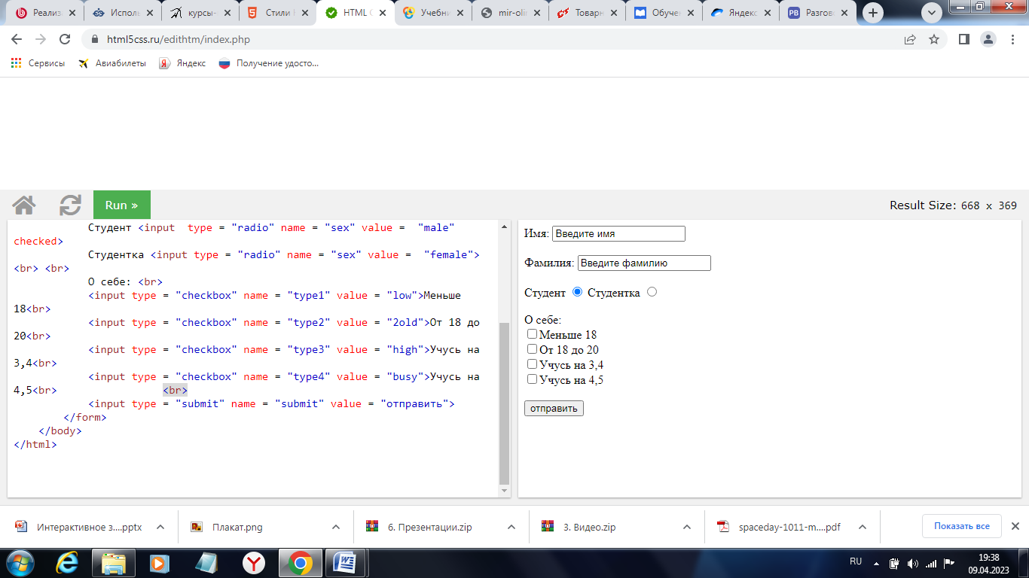

**Задание 2.**

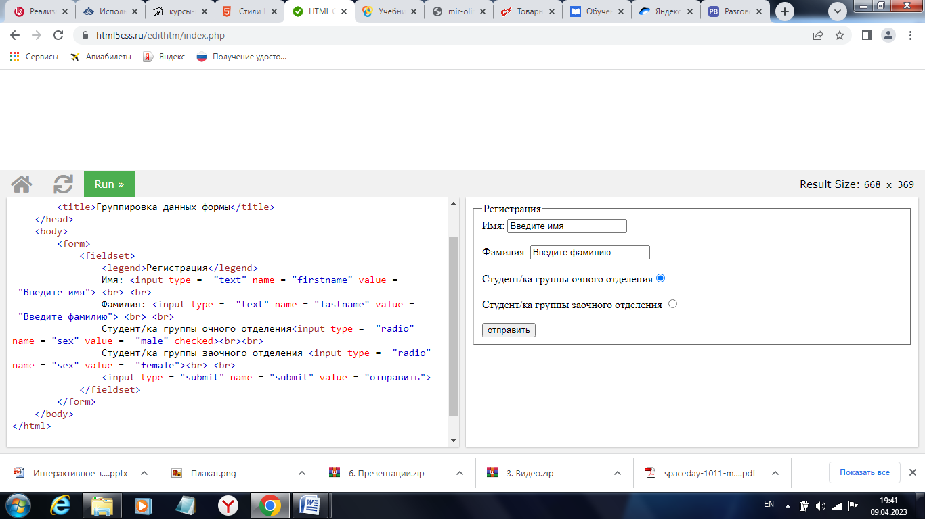

**Задание 3.**

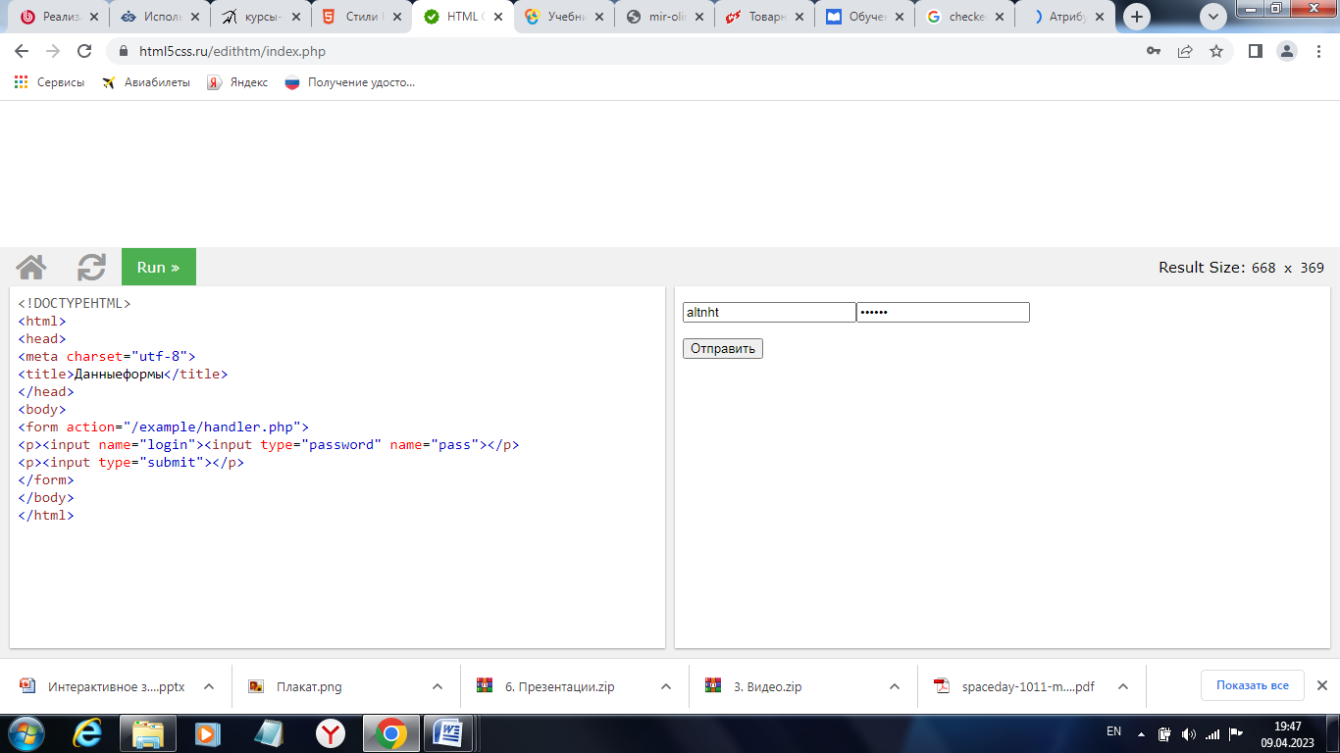

**Задание 4.**

**maxlength="20" size="40"**

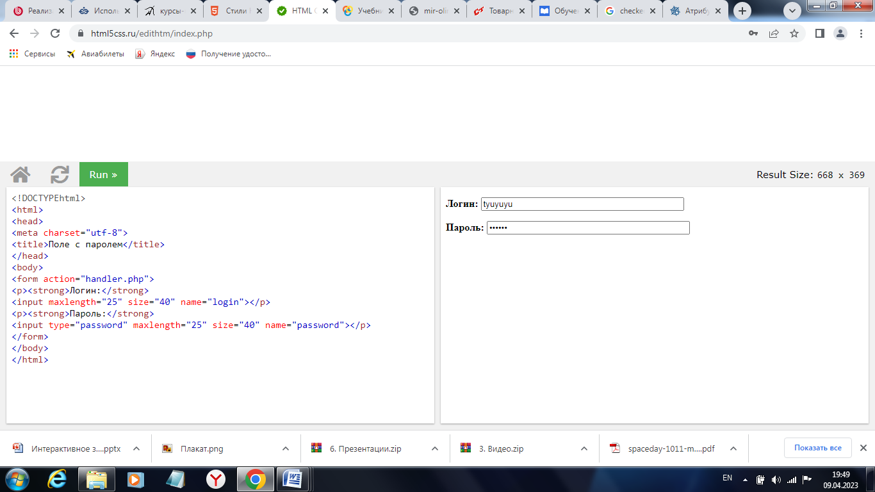

**Задание 5.**

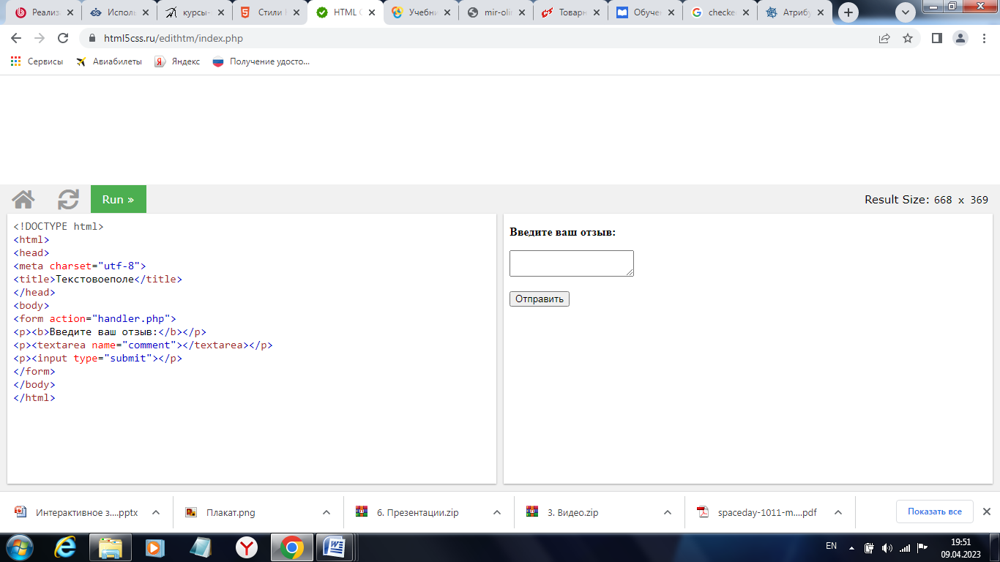

**Задание 6.**

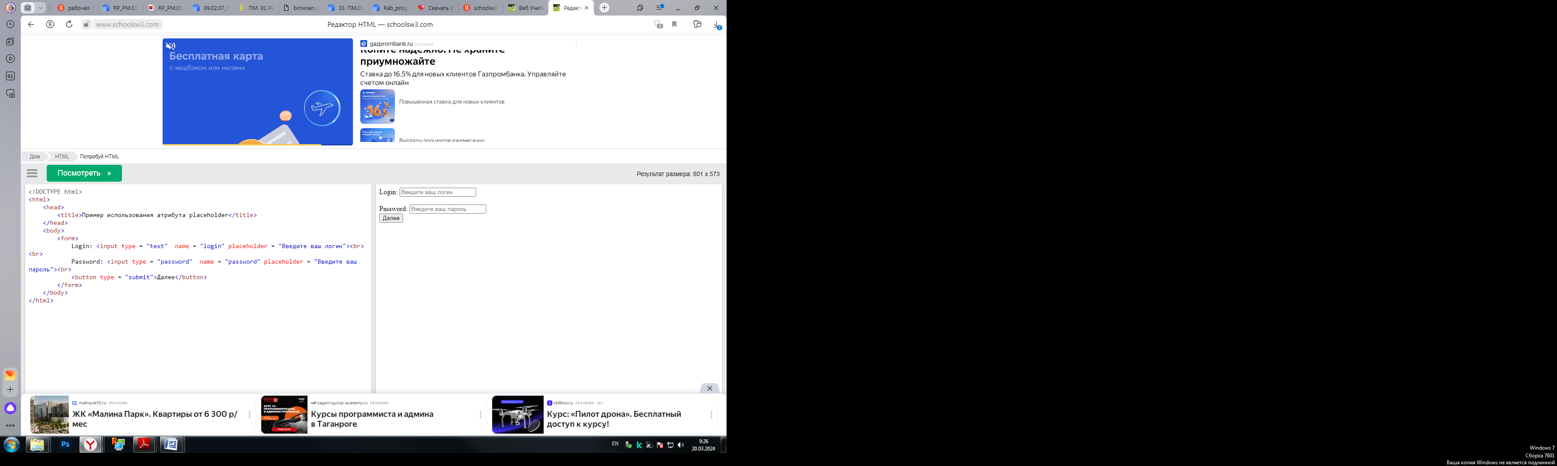

**Задание 7.**

Добавить кнопку через **<input>** .

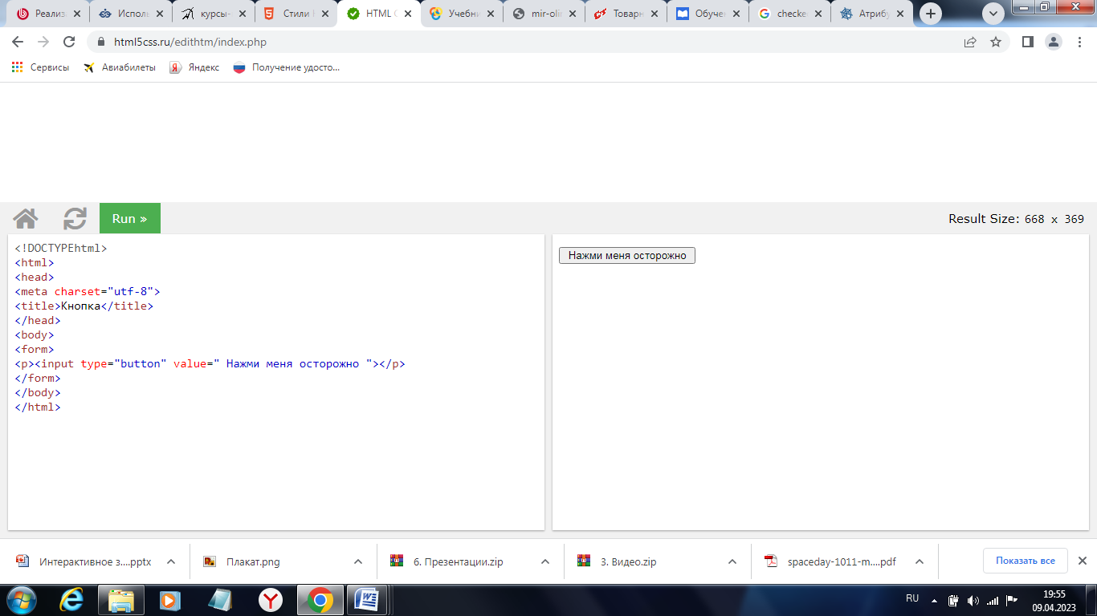

**Задание 8.**

Добавить две кнопки через тег **<button>**.

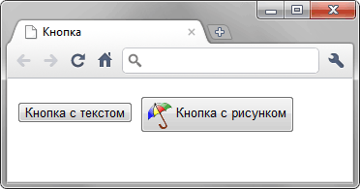

**Задание 9.**

Используя кнопки Submit и Reset сделать форму.

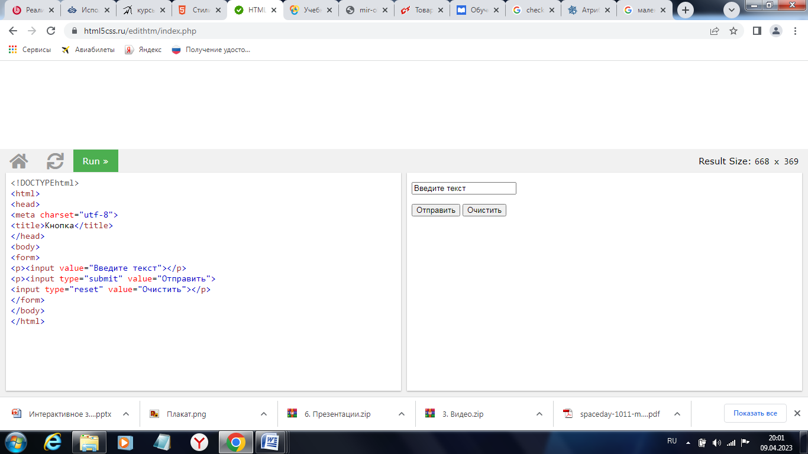

**Задание 10.**

С помощью атрибута placeholder и readonly тега создать форму.

